**新 书 推 荐**

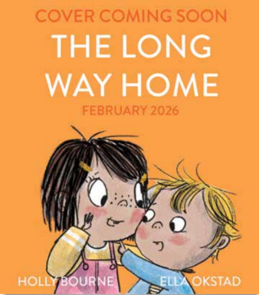**中文书名：《漫漫回家路》**

**英文书名：The Long Way Home**

**作 者：Holly Bourne**

**出 版 社：Bloomsbury**

**代理公司：Bloomsbury/ANA**

**页 数：32页**

**出版时间：2026年2月**

**代理地区：中国大陆、台湾**

**审读资料：电子稿**

**类 型：故事绘本**

**【亮点解析】**

**非常适合喜欢Shirley Hughes和Jill Murphy的*Peace at Last*的读者**

**霍莉·伯恩的青少年小说、艾拉·奥克斯塔德的绘本作品已被翻译成多种语言**

**幽默温馨的家庭故事：用轻松搞笑的笔触描绘姐弟日常，展现爱与陪伴的暖心瞬间**

**生活化情节：真实还原养娃日常的“小麻烦”，让孩子与家长都能在阅读中会心一笑**

**内容简介：**

畅销书作家霍莉·伯恩（Holly Bourne）的幽默绘本处女作！

艾薇（Ivy）的弟弟乔尔（Joel）超级可爱。他抱起来很舒服，还会发出好笑的声音和味道。

但小乔尔就是不爱睡觉。他只有在推车动的时候才肯打盹……

这意味着妈妈和艾薇得一直散步，才能让宝宝睡着！

艾薇每次散步后都会吃一个草莓闪粉杯子蛋糕——可今天的路上遇到了一堆吵吵闹闹的麻烦事。

乔尔会醒来吗？艾薇还能吃上她的蛋糕吗？妈妈到底能不能休息一下？

**作者简介：**



**霍莉·伯恩（Holly Bourne）**是一位畅销且备受好评的作家。受她与年轻人工作的经历以及自己遭遇日常性别歧视的亲身体验启发，霍莉是一位充满热情的心理健康倡导者，同时也是一名自豪的女权主义者。

霍莉的写作生涯始于新闻记者，并曾获“年度最佳平面媒体记者”提名。之后，她在一家青年慈善机构担任编辑、情感顾问和“知心大姐姐”六年，帮助年轻人处理情感关系和心理健康问题。受这些工作经历的启发，霍莉开始创作青少年小说，包括畅销且屡获殊荣的“单身俱乐部”（Spinster Club）系列，旨在帮助青少年了解女权主义。30岁时，霍莉创作了第一部成人小说《How Do You Like Me Now?》，探讨女性在进入三十岁这一人生节点后所面临的更大社会压力。霍莉现居伦敦，但她梦想有一天能拥有一个花园、一条狗、几只鸡和一个蜂箱。



**艾拉·奥克斯塔德（Ella Okstad）**是一位插画家，出生并生活在挪威特隆赫姆，与丈夫、三个孩子和一只猫共同居住。自 2000 年毕业于肯特艺术与设计学院（Kent Institute of Art and Design）以来，她一直与挪威、英国和美国的知名出版社及设计师合作。她为 Pip Jones 创作、由 Faber Children’s 出版的图书系列《Squishy McFluff》绘制插图。更多信息可访问她的网站：[www.okstad.com。](http://www.okstad.com。)

**内页插图：**

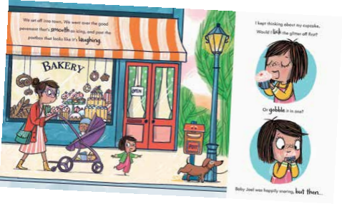

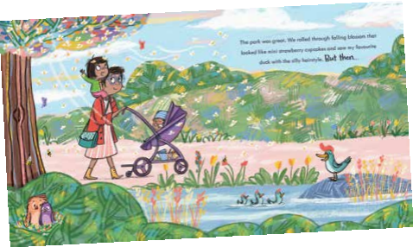

**请将反馈信息发至：版权负责人**

**Email**：[Rights@nurnberg.com.cn](mailto:Rights@nurnberg.com.cn)

安德鲁·纳伯格联合国际有限公司北京代表处

北京市海淀区中关村大街甲59号中国人民大学文化大厦1705室, 邮编：100872

电话：010-82504106, 传真：010-82504200

公司网址：[http://www.nurnberg.com.cn](http://www.nurnberg.com.cn/)

书目下载：<http://www.nurnberg.com.cn/booklist_zh/list.aspx>

书讯浏览：<http://www.nurnberg.com.cn/book/book.aspx>

视频推荐：<http://www.nurnberg.com.cn/video/video.aspx>

豆瓣小站：<http://site.douban.com/110577/>

新浪微博：[安德鲁纳伯格公司的微博_微博 (weibo.com)](https://weibo.com/1877653117/profile?topnav=1&wvr=6)

微信订阅号：安德鲁纳伯格联合国际北京代表处